Bài 3:

Một dự án đầu tư ban đầu là 60 tỷ đồng, chi phí vận hành hàng năm hết 24 tỷ đồng, doanh thu hàng năm 33 tỷ đồng, tuổi thọ dự án là 15 năm, giá trị thu hồi cuối đời dự án là 10 tỷ đồng, lãi suất tối thiểu chấp nhận được là 10% năm.

Bỏ qua các loại thuế, hãy phân tích xem dự án có đáng giá về mặt hiệu quả tài chính không bằng các chỉ tiêu: NPV? NFV? NAV? IRR? BCR?

Bài làm:

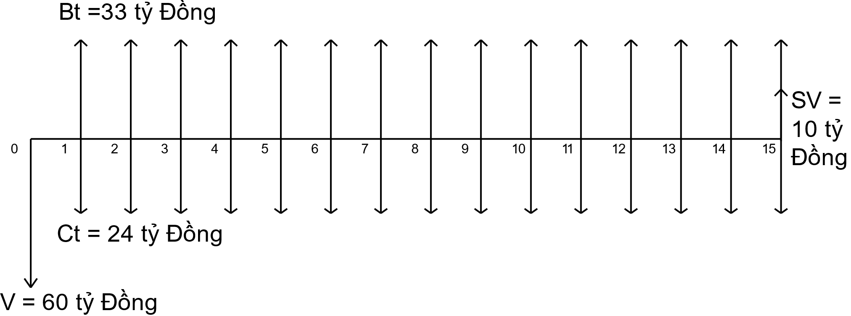

Chỉ tiêu giá trị hiện tại: NPV = 

= 

= 10,85 tỷ Đồng > 0

* Dự án đáng giá.

Chỉ tiêu giá trị tương lai: NFV 



= 45,32 tỷ Đồng > 0

* Dự án đáng giá.

Chỉ tiêu san đều hàng năm: NAV 



= 1,43 tỷ Đồng > 0

* Dự án đáng giá.

Chỉ tiêu suất thu lợi nội tại: IRR | NPV = 0 với r = IRR.

Chọn IRR­­­­­1 = 12% => NPV1= 3,1 tỷ Đồng.

Chọn IRR2 = 14% => NPV2 = - 3,32 tỷ Đồng.

* IRR 

=  = 12,9% > r

* Dự án đáng giá.

Chỉ tiêu tỷ số thu chi: BCR =  =  = 

= 1,28 > 1

* Dự án đáng giá.

Bài 6:

Một công ty lập một dự án đầu tư xây dựng một nhà máy sản xuất kinh doanh với các số liệu sau:

|  |  |  |  |
| --- | --- | --- | --- |
| STT | Tên tiêu chí | Đơn vị | Trị số |
| 1 | Đầu tư xây dựng (không có thuế VAT) | Triệu Đồng | 350 000,0 |
| 2 | Chi phí vận hành hằng năm (không có khấu hao cơ bản) | Triệu Đồng | 70 000,0 |
| 3 | Tuổi thọ của dự án | Năm | 20 |
| 4 | Giá trị còn lại khi thanh lý | Triệu đồng | 2 000,0 |
| 5 | Thuê suất thuế thu nhập doanh nghiệp | % | 20 |
| 6 | Doang thu hàng năm | Triệu đồng | 130 000,0 |

Biết lãi suất tối thiểu chấp nhận được của dự án là 10% năm, công ty áp dụng phương pháp khấu hao đều theo thời gian, khấu hao theo giá trị hao mòn. Yêu cầu: Hãy phân tích hiệu quả tài chính của dự án theo các chỉ tiêu: NPV, NFV, NAV, I RR, BCR?

Sơ đồ dòng tiền:

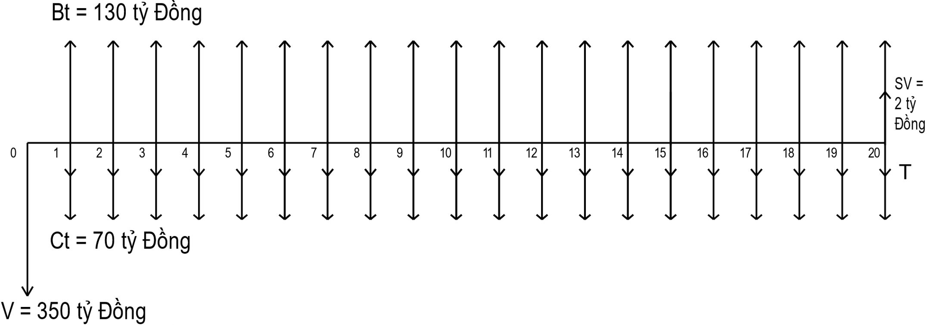

Thuê hàng năm của doanh nghiệp: T = (Bt – Ct).i = (130 – 70) . 20% = 12 tỷ Đồng.

Ta có bảng:

|  |  |  |  |  |
| --- | --- | --- | --- | --- |
| STT | Tiêu chí | Công thức tính | Giá trị | Đánh giá |
| 1 | NPV |  | 58,95 tỷ Đồng | NPV > 0 |
| 2 | NFV |  | 396,6 tỷ Đồng | NFV > 0 |
| 3 | NAV |  | 6,92 tỷ Đồng | NAV > 0 |
| 4 | IRR | IRR | NPV = 0 với r = IRR. | 12,4% | IRR > r |
| 5 | BCR |  | 1,47 | BCR > 1 |

* Kết luận: Dự án đáng giá.

Bài 9:

Một công ty xây dựng dự định mua một máy xây dựng để phục vụ thi công. Có 2 phương án cần được xem xét như sau:

|  |  |  |  |
| --- | --- | --- | --- |
| STT | Tên chỉ tiêu | Phương án 1 | Phương án 2 |
| 1 | Đầu tư mua máy (không có thuế VAT) | 800 triệu | 600 triệu |
| 2 | Chi phí vận hành hàng năm | 480 triệu | 370 triệu |
| 3 | Tuổi thọ của máy | 10 năm | 10 năm |
| 4 | Giá trị còn lại khi thanh lý | 10 triệu | 10 triệu |
| 5 | Thuế thu nhập doanh nghiệp phải nộp hàng năm | Tư tính | Tự tính |
| 6 | Doanh thu hàng năm | 670 triệu | 520 triệu |

Biết lãi suất tối thiểu chấp nhận được của dự án là 10% năm, máy khấu hao đều theo thồi gian, tỷ lệ thuế thu nhập doanh nghiệp là 20%.

Yêu cầu: Hãy so sánh chọn phương án đấu tư theo các chỉ tiêu NPV, NFV, NAV, IRR, và BCR?

|  |  |  |  |  |
| --- | --- | --- | --- | --- |
| STT | Tiêu chí | Công thức tính | Phương án 1 | Phương án 2 |
| 1 | V |  | 800 triệu Đồng | 600 triệu Đồng |
| 2 | Bt |  | 670 triệu Đồng | 520 triệu Đồng |
| 3 | Ct |  | 480 triệu Đồng | 370 triệu Đồng |
| 4 | i |  | 20% | 20% |
| T | v= R.i = (Bt – Ct) . i | 38 triệu Đồng | 30 triệu Đồng |
| 5 | SV |  | 10 triệu Đồng | 10 triệu Đồng |
| 6 | n |  | 10 năm | 10 năm |
| 7 | r |  | 10% | 10 % |
| 8 | NPV |  | 137,8 triệu | 141,2 triệu |
| 9 | NFV |  | 357,5 triệu | 366,2 triệu |
| 10 | NAV |  | 13,78 triệu | 14 triệu |
| 11 | IRR | IRR | NPV = 0 với r = IRR. | 13,8% > r | 15,2% > r |
| 12 | BCR |  | 1,18 >1 | 1,19 >1 |

* Kết luận:

Phương án 2 có NPV (NFV, NAV) lớn hơn phương án 2. Chọn phương án 2.

Cả hai phương án đều có IRR > r và IRR >1:

|  |  |  |  |  |
| --- | --- | --- | --- | --- |
| STT | Tiêu chí | Công thức tính | Phương án 1 | Đánh giá |
| 1 | V |  | 200 triệu Đồng |  |
| 2 | Bt |  | 150triệu Đồng |  |
| 3 | Ct |  | 110 triệu Đồng |  |
| 4 | i |  | 20% |  |
| T | v= R.i = (Bt – Ct) . i | 8 triệu Đồng |  |
| 5 | SV |  | 0 triệu Đồng |  |
| 6 | n |  | 10 năm |  |
| 7 | r |  | 10% |  |
| 8 | IRR | IRR | NPV = 0 với r = IRR. | 9,6 % | IRR∆V­ < r |
| 9 | BCR |  | 1,14 | BCR∆V­ > 1 |

Lập dòng gia số dầu tư:

Kết luận :

Do IRR∆V­ < r nên chọn phương án vốn bé. Chọn phương án 2

Do BCR∆V­ > 1 nên chọn phương án vốn lớn ???. Chọn phương án 1.

//Đó ko hiểu sao sai luôn -.-